班级: 姓名: 组别:

课 题 习 题 课
1. 做下列运动的物体，能当做质点处理的是 ( )
A.自转中的地球 B.旋转中的风力发电机叶片
C.在冰面上旋转的花样滑冰运动员 D.匀速直线运动的火车
2.如图所示，一架执行救援任务的直升飞机悬停在钻井平台的上空，救生员抱着伤病员，缆绳正在将
他们拉上飞机．若以救生员为参考系，则处于静止状态的是 ( )
A．伤病员
B．直升飞机
C．钻井平台
D．直升飞机驾驶员
3．在某次铅球比赛中，某运动员以18.62 m的成绩获得金牌．这里记录的成绩是指 ( )
A．既是铅球发生的位移大小，又是铅球经过的路程 B．比赛中铅球经过的路程
C．既不是铅球发生的位移大小，也不是铅球经过的路程 D．比赛中铅球发生的位移大小
4．在2004年的雅典奥运会上，我国著名运动员刘翔在110 m栏项目中，以12.91 s的骄人的成绩力
压群雄,一举夺得金牌，并打破了奥运会纪录，平了沉寂多年的世界纪录．假定他在起跑后10 m
处的速度是8.0 m/s，到达终点时的速度是9.6 m/s，则他在全程中的平均速度约为 ( )
A．8.0 m/s B．9.6 m/s C．8.8 m/s D．8.5 m/s
5．一辆汽车从甲地开往乙地的过程中，前一半时间内的平均速度是30 km/h，后一半时间的平均速
度是60 km/h．则在全程内这辆汽车的平均速度是( )
A．35 km/h B．40 km/h C．45 km/h D．50 km/h
6．如下图所示是质点M在0～10 s内的位移—时间图象，下列说法正确的是 ( )
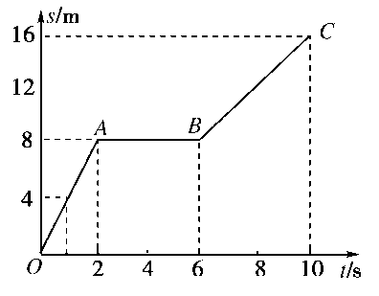
A．质点第1 s的位移是4 m
B．质点第5 s的位移是8 m
C．质点前6 s的位移是8 m
D．质点后6 s的位移是16 m
7．一个物体从甲地到乙地做匀速直线运动，该物体在乙地停留了一段时间后，又从乙地做匀速直线运动返回甲地。在图1—3中所示的描述该物体整个运动过程的四个S—t图象中，正确的是 （ ）
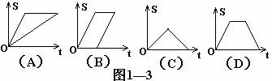

8．下列各组物理量中，全部是矢量的有 ( )
A．速度、路程、时间、平均速度 B．速度、时间、加速度、路程
C．位移、速度、加速度、路程 D．位移、加速度、速度、平均速度
9．如右图是某物体做直线运动的v-t图象，由图象可得到的正确结果是 ( )
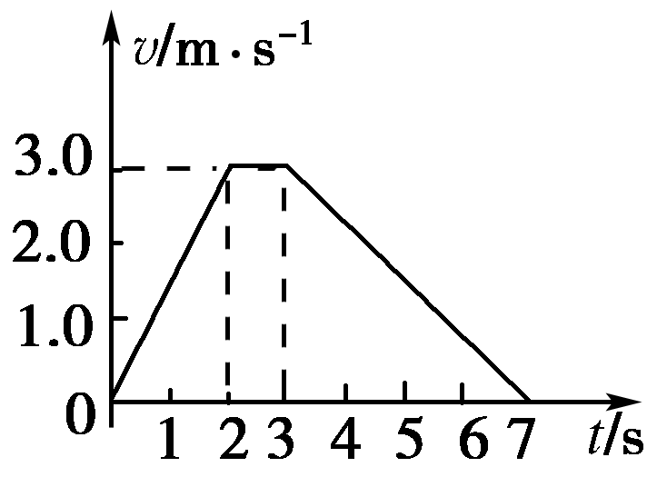
A．t＝1 s时物体的加速度大小为1.0 m/s²
B．t＝5 s时物体的加速度大小为0.75 m/s²
C．第3 s内物体的位移为1.5 m
D．物体在加速过程的位移比减速过程的位移大
10．如图所示，为某物体的速度～时间图象，已知t₂=2t₁，t₃=3t₁。若将该物体的运动过程的
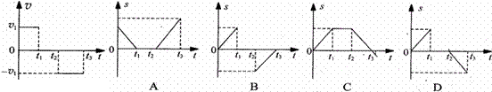
位移--时间图象表示出来，下列四幅图象中正确的是 ( )
11．从同一地点同时开始沿同一方向做直线运动的两个物体A、B的速度图象如图所示。在0-t₀时
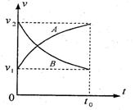
间内，下列说法中正确的是( )
A．A、B两个物体的加速度大小都在不断减小
B．A物体的加速度不断增大，B物体的加速度不断减小
C．A、B物体的位移都不断增大
D．A、B两个物体的平均速度大小都大于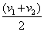
12．如图所示，一质点沿半径为r=20cm的圆周自A点出发，逆时针运动2s，运动3/4圆周到达B
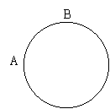
点，求：
（1）质点的位移和路程； （2）质点的平均速度。

13．升降机提升重物时重物运动的v-t图象如右图所示，利用该图象分析并求解以下问题：
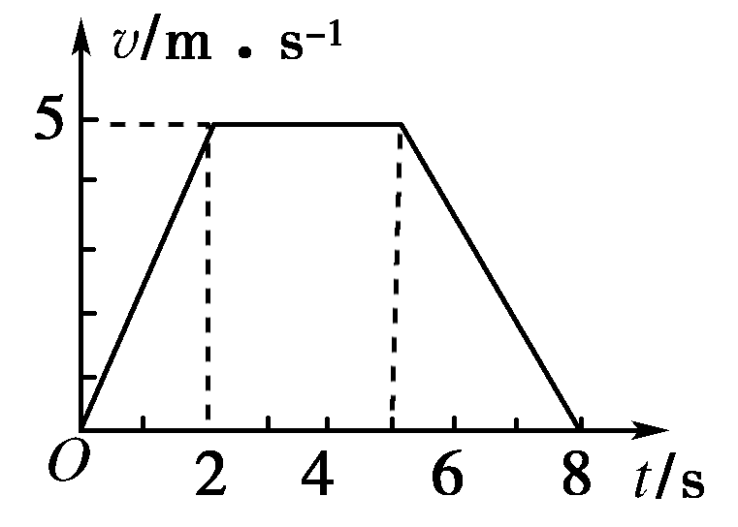
(1)物体在0～8 s的时间内是怎样运动的？
(2)0～2 s与5 s～8 s内的加速度大小之比是多少？

